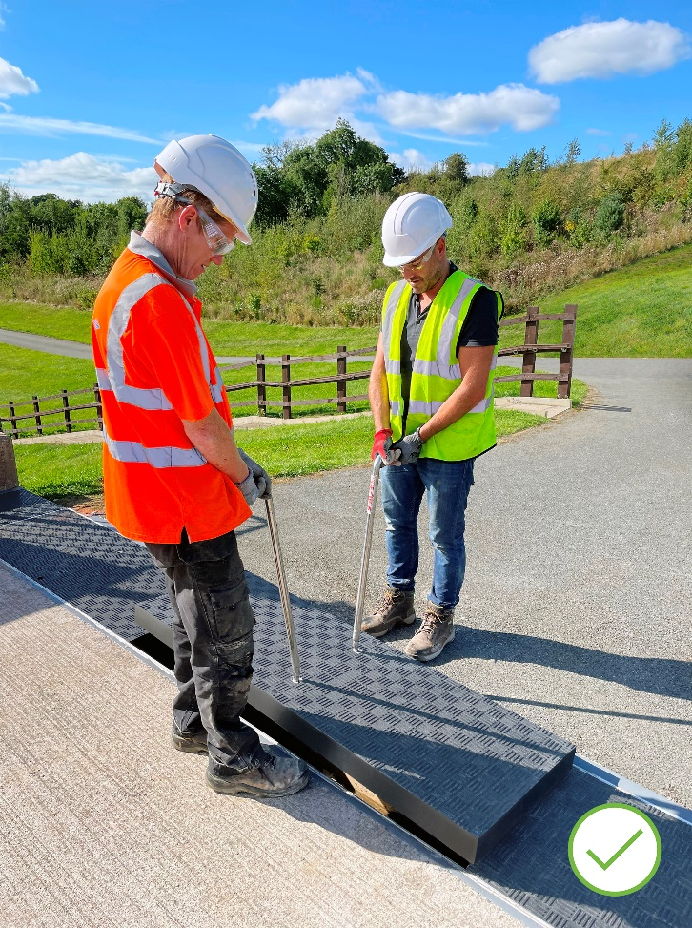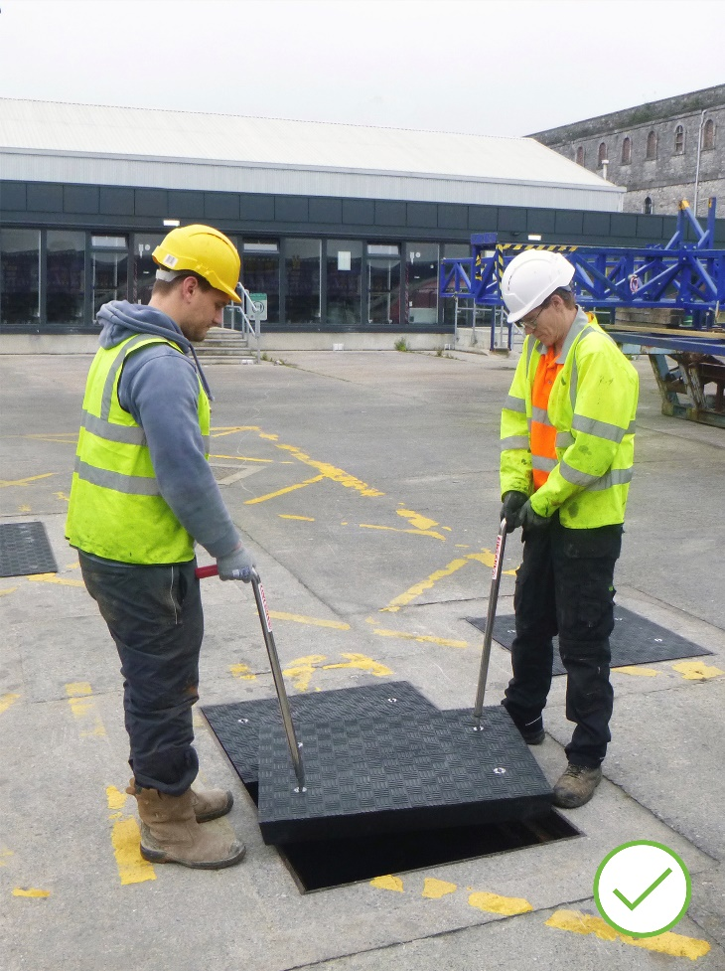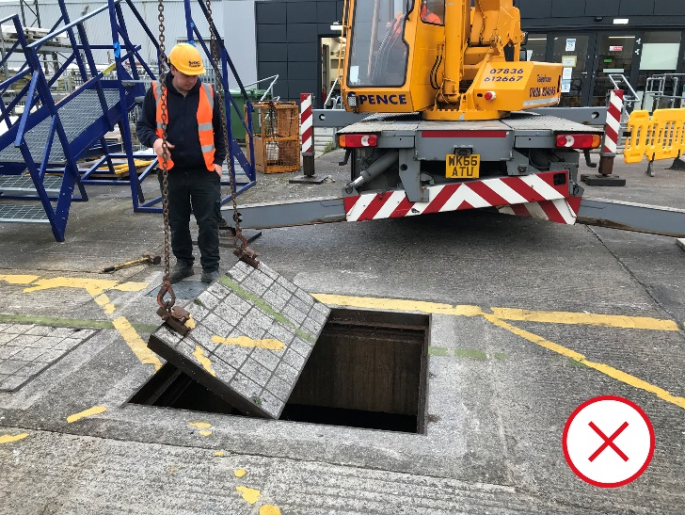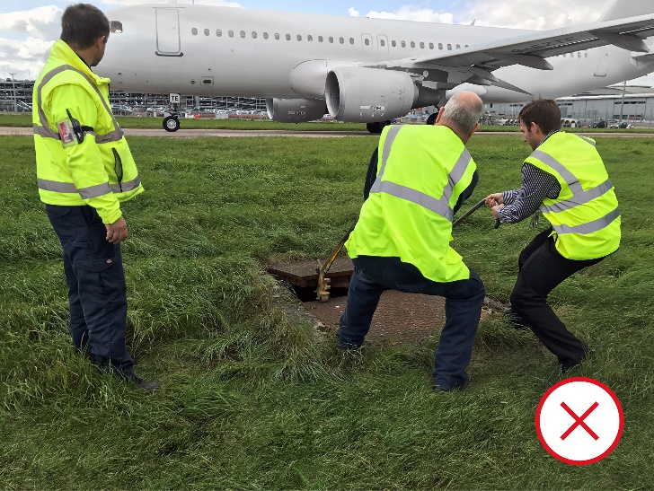**أصبحت أغطية الخنادق الثقيلة من الماضي**

*(أعلى) تسبب أغطية الخنادق المعدنية مخاطر صحية ومخاطر على السلامة وغالبًا ما تتطلب معدات رفع متخصصة*

*(أسفل) تعمل أغطية خنادق Fibrelite المصنوعة من لدائن مدعمة بألياف زجاجية (GRP) خفيفة الوزن على التخلص من مخاطر المناولة اليدوية*

من حين لآخر، سيظهر منتج سيحدث أداؤه تغييرًا في معايير صناعات بأكملها. مثل الفولاذ المقاوم للصدأ. أو الخرسانة أو غطاء خندق الذي يعد أخف بنسبة 65% (عادةً) من الحديد الزهر المستخدم تقليديًا، الأمر الذي يلغي الحاجة إلى معدات الرفع المتخصصة والمكلفة وحدوث المخاطر المصاحبة المتعلقة بالصحة والسلامة. وعلى عكس أغطية حشو المعادن والخرسانة، فقد تم تصميمها من اللدائن المدعمة بألياف زجاجية (GRP) المركبة وهي مادة خاملة ولا تسمح بحدوث التآكل بسبب الماء والملح، أو بسبب مواد أخرى مسببة للتآكل.

**تغيير معايير الصحة والسلامة**

إن الخنادق وأغطية غرف التفتيش المصنوعة من اللدائن المدعمة بألياف زجاجية Fibrelite هي أغلفة معدنية وخرسانية سريعة الاستخدام أصبحت معيارًا للصناعات عالية الأداء مثل المطارات والموانئ التجارية ومحطات الرحلات الترفيهية والجيش والدفاع وتوليد الطاقة (التقليدية والمتجددة على حد سواء) ومراكز البيانات، ومع شركات مثل Magnox وThe National Grid جميع فروع القوات المسلحة البريطانية وأكبر العلامات التجارية التكنولوجية في العالم التي تحدد أغطية فيبرلايت لمشاريع البناء والتعديل التحديثي الجديدة.

**التركيب الأخير: ترقية محطة الرحلات البحرية في الميناء، المملكة المتحدة**

كجزء من مشروع ترقية محطة الرحلات البحرية في Southern English Port، تم الاتصال بـ Fibrelite من قبل المستخدم النهائي، الذي كان يزود أنظمة الإمداد بالطاقة البرية (OPS). قبل ذلك تم التفكير في تركيب أغطية خنادق من الحديد الزهر 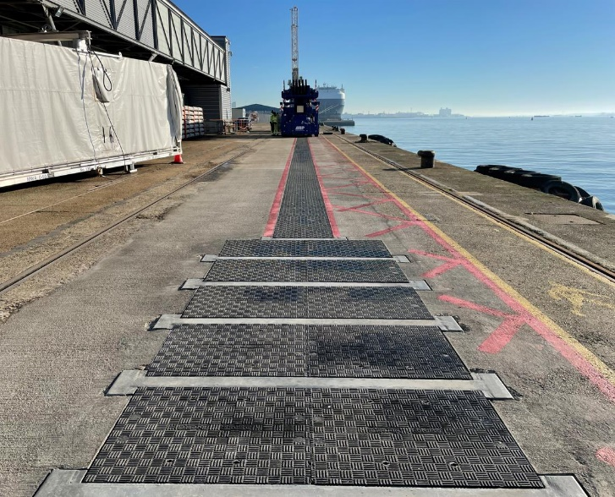لتغطية 500 متر من الخندق الذي يحتوي على كابلات الطاقة عالية الجهد، ولكن نظرًا إلى وزنها (ما يقرب من 350 كجم) والنفقات الإضافية المرتبطة بها، تواصلوا مع Fibrelite للحصول على بديل أخف.

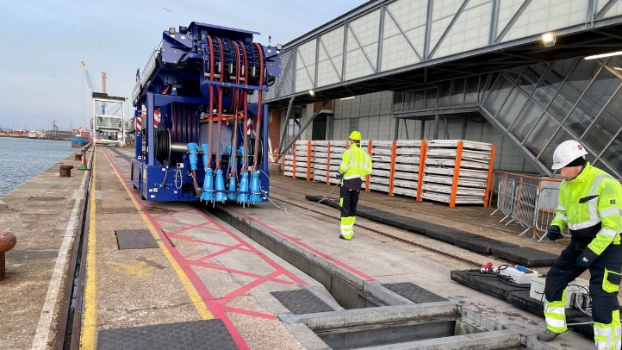طورت Fibrelite حلاً مخصصًا للغطاء يتكون من العشرات من أغطية خنادق GRP المركبة المصنفة حسب الأحمال F900 (90 طنًا) بأبعاد متفاوتة لتلائم الأبعاد المحددة للخندق. وتتميز أغطية فيبرلايت Fibrelite بأنها خفيفة بما يكفي لكي يمكن إزالتها بشكل آمن باستخدام قاطرة الموقع، بما يتوافق مع متطلبات تصنيف الحمولة الخاصة بالموقع. عادةً ما تكون أغطية فيبرلايت المُركّبة من اللدائن المُقَوَّاة بألياف زجاجية Fibrelite’s GRP أخف من الأغطية المصنوعة من الحديد الزهر والخرسانة المسلحة بنسبة 65%.

أغطية فيبرلايت Fibrelite عادةً ما تكون أخف من تلك المصنوعة من الحديد الزهر والخرسانة المسلحة بنسبة 65%

**التركيب الأخير: ترقية حفرة الإضاءة الرئيسية خارجية في مطار رئيسي جنوب المملكة المتحدة**

في أحد أكثر المطارات ازدحامًا في المملكة المتحدة، صُممت Fibreliteوصنعت بديلًا تحديثيًا لأغطية غرف التفتيش فوق حفر إضاءة المدرج خارج ساحة الانتظار حيث يتوفر للموظفين في الموقع دقيقتين تقريبًا لإجراء أعمال الصيانة و/أو الإصلاح في الفترة بين الإقلاع والهبوط، بما في ذلك إزالة واستبدال غطاء الوصول المصنف لحمل F900. تتيح الأغطية الليفية الجديدة خفيفة الوزن المصنوعة من مادة GRP وصولاً آمنًا وسريعًا إلى حفر الإضاءة، مما يزيد وقت الصيانة إلى أقصى حد ويقلل مخاطر الإصابة.

**مستقبل مشرق لـ Fibrelite**

*لقد كنت جزءًا من رحلة Fibrelite منذ عام 2011، وكان من المثير أن ألعب دورًا في قيادة الانتقال من الخنادق الخرسانية والمعدنية التقليدية وأغطية غرف التفتيش إلى مركبات GRP في عدد لا يحصى من الصناعات، خاصة تلك التي يكون فيها التعامل اليدوي أمرًا بالغ الأهمية، ورؤية كيف ساعدنا على زيادة الصحة والسلامة والأداء في تلك الصناعات. نتوقع أن نرى المزيد والمزيد من الصناعات تقوم باستخدام أغطية Fibrelite المركبة، لا سيما في المناطق ذات المهام الحرجة.*

[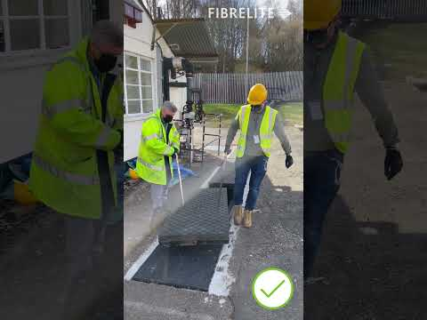](https://www.youtube.com/embed/M3MFLWfk90g?feature=oembed)آرون ماكونكي، مدير التسويق، فيبرلايت

*إزالة واستبدال أغطية الخنادق الخرسانية مقابل أغطية Fibrelite المركبة المصنوعة من GRP*

**استكشف مكتبة دراسة الحالة الفنية الخاصة بـ Fibrelite هنا:** [**https://fibrelite.com/all-case-studies/**](https://fibrelite.com/all-case-studies/)

**ملاحظات للمحرر:**

تتوفر صور كاملة الجودة هنا على [OPW’s MyNewsDesk here](https://www.mynewsdesk.com/opw/images)

**نبذة عن Fibrelite**

Fibrelite هي شركة تصنيع عالمية لأغطية غرف التفتيش وأغطية الوصول إلى الخنادق المصنوعة من لدائن مدعمة بألياف زجاجية (GRP) عالية الهندسة قادرة على تحمل ما يصل إلى 90 طنًا من الأحمال وعلى الرغم من ذلك هي خفيفة بدرجة كافية لتتم إزالتها يدويًا بواسطة شخص أو شخصين باستخدام مقابض الرفع المصممة هندسيًا من Fibrelite. في عام 1980، صممت Fibrelite أول غطاء فتحة في العالم، مما أدى إلى التخلص من المناولة اليدوية وغيرها من مشكلات الصحة والسلامة المرتبطة بالأغطية المعدنية التقليدية. اليوم، تواصل Fibrelite ريادتها للتكنولوجيا المركبة، والابتكار المستمر لحل تحديات العملاء في جميع أنحاء العالم.

تم تطوير Fibrelite في البداية منذ أكثر من 40 عامًا، ولا تزال الغطاء المركب المختار للمشاريع في جميع أنحاء العالم، من مراكز البيانات ومنشآت التصنيع عالية التقنية إلى البنية التحتية والنقل والملاعب. لقد ازداد إلى حدٍ كبير اختيار أغطية Fibrelite لكل من مشاريع البناء الجديدة ومشاريع التعديلات الإضافية من خلال مجموعة متنوعة من الصناعات في أكثر من 80 دولة.

منذ عام 2013، كانت Fibrelite جزءًا من شركة OPW (إحدى شركات Dover) مما أتاح لها تقديم مجموعة من المنتجات المُكمِلة غير المسبوقة الأفضل في فئتها.

لمزيد من المعلومات تفضل بزيارة موقع Fibrelite على[www.fibrelite.com](http://www.fibrelite.com)

*لمزيد من المعلومات/للمناقشة، يرجى الاتصال بجو ستوت، مدير التسويق*،[*jo.stott@opwglobal.com*](mailto:jo.stott@opwglobal.com) *+44 (0) 7807 765 140*